Казахстан увеличил расходы на оборону на 38% за год, а здравоохранение – лишь на 0,2%
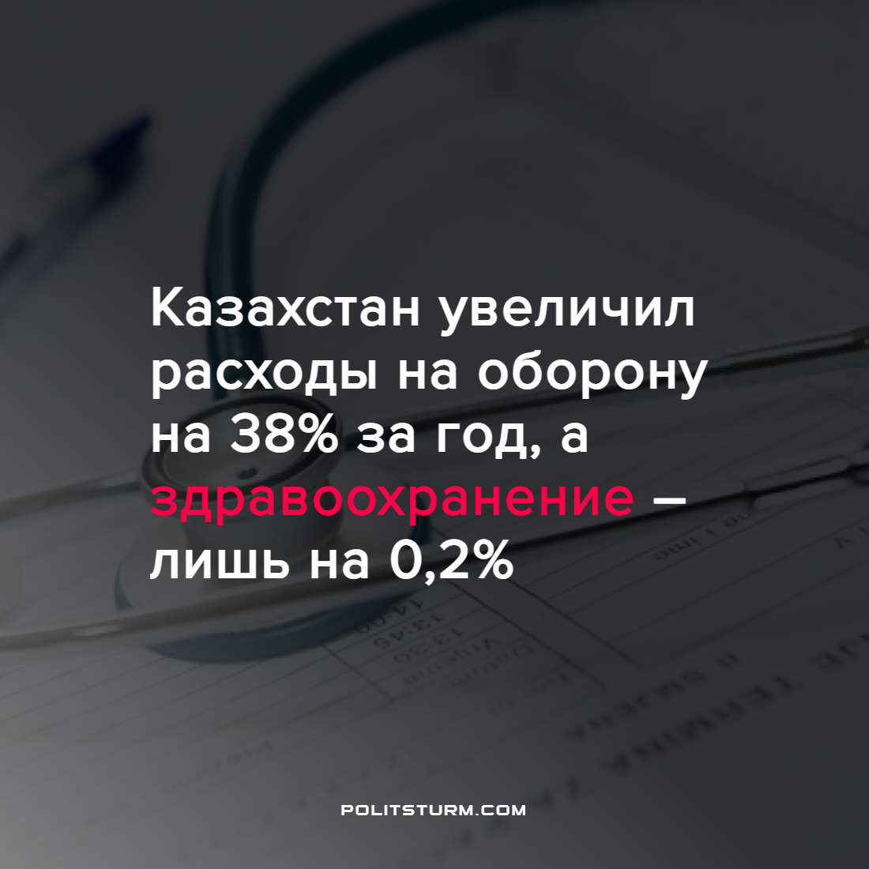

Оригинальная статья
2022-09-12
1 мин. на чтение

Доходы бюджета выросли на 37%, расходы – на 20%. Доходы госбюджета Казахстана составили 9,9 трлн тенге за первые шесть месяцев этого года, расходы достигли 9,7 трлн тенге, то есть разница между доходами и расходами составила 188,1 млрд тенге.
По итогам первых шести месяцев наибольшая часть расходов госбюджета пришлась на образование – 2,3 трлн тенге. Значительную часть средств выделили на социальную помощь и социальное обеспечение – 2,2 трлн тенге. 10% расходов пришлось на сферу здравоохранения – 977,6 млрд тенге.
Наибольший рост объема расходов за год наблюдался в секторе обороны (на 38,9%, до 486,4 млрд тенге), наименьший – в сфере здравоохранения, составив 0,2%.
Распределение ресурсов – основополагающая часть жизни и развития общества, и от того, как проходит этот процесс, зависят судьбы тысяч, а то и миллионов людей. Статистика распределения неутешительна, так как капиталистический уклад склонен к защите самого себя и своих интересов. В интересы капиталиста входит приумножение прибыли, завоевание рынков и источников сырья, сокращение издержек и сохранение положения, при котором существует данный строй. На рабочий класс ложатся все издержки и обязанности, такие как оборона и нападение, здравоохранение, образование, производство товаров потребления, продуктов питания. И система регулируется не народом, а тем, у кого есть возможность и средства продвигать и осуществлять свои идеи.
А так как у народа нет лишних средств и возможностей, то он спокойно принимает как должное все нововведения, а если и пытается бастовать, то сразу получает отпор от правоохранительных органов. Следовательно, трудящиеся обречены, пока средства производства не находятся в руках тех, кому принадлежат по праву – рабочим. А это значит, что только при социализме будет построено воистину справедливое общество.
Источник: ИнформБюро – “Казахстан увеличил расходы на оборону на 38% за год, здравоохранение – лишь на 0,2%” от 16 августа 2022 г.

Оригинальная статья

